**秦皇岛博洽科技有限公司**

**微合金化添加剂项目**

**环境影响评价公众参与说明**

**秦皇岛博洽科技有限公司**

**二〇二〇年二月**

1. **概述**

2018年11月2日，卢龙县永成不锈钢制品有限公司委托南京向天歌环保科技有限公司承担“微合金化添加剂项目”环境影响评价工作。根据《中华人民共和国环境影响评价法》、《建设项目环境保护管理条例》、《环境影响评价公众参与办法》（生态环境部令第4号）等文件规定，建设单位完成了本项目环评第一次公示、第二次公示。

2018年11月5日建设单位在河北众成集团有限公司网站进行了环境影响评价第一次公示，公示主要内容为建设项目名称、选址选线和建设内容等基本情况、建设单位名称和联系方式、环境影响报告书编制单位的名称、公众意见表的网络链接、提交公众提出意见的主要方式和途径等。公示时限为2018年11月5日至2018年11月16日，公示有效期为10个工作日。

2019年5月9日，环境影响报告书主要内容编制完成后，卢龙县永成不锈钢制品有限公司在河北众成集团有限公司网站进行了环境影响评价第二次公示，公示主要内容为环境影响报告书征求意见稿全文的网络链接及查阅纸质报告书的方式和途径、征求意见的公众范围、公众意见表的网络链接、公众提出意见的方式的途径、公众提出意见的起止时间。公示时限为2019 年5月9日至2019年5月22日，公示有效期为10个工作日。在网络公示期间，我公司通过报纸、项目附近村委公开栏张贴公告对本项目环境影响报告书进行同步公示。

公示期间，建设单位、环评单位均没有收到单位、群众质疑、反对本工程建设的相关意见和建议。

《**卢龙县永成不锈钢制品有限公司微合金化添加剂项目**》位于卢龙县经济技术开发区，厂区的中心地理坐标：东经118°54'17.95"，北纬39°54'13.85″。项目总投资人民币12000万元，本项目是利用现有厂房新增生产线，项目用地13333m2。在生产车间内安装氮化钒铁生产线，混料机、压块机、破碎机等辅助生产设备若干台，氮化钒铁系列产品年生产能力1000吨。

建设单位：卢龙县永成不锈钢制品有限公司

建设性质：新建

建设地点：卢龙县经济技术开发区

投资规模：12000万元

建设规模：项目建成后氮化钒铁系列产品年生产能力1000吨

项目主要特点：

①本项目为新建项目，本项目建设地点位于卢龙县经济技术开发区。

②项目周围敏感点主要有小高庄村、大莫营村、田仙河村、朱仙河村、郑庄村、李仙河村。

④项目营运期主要污染物为生产各工序的废气、职工生活废水、设备噪声、生活垃圾以及生产过程中产生的固体废物。在采取环评规定的治理措施后，可实现达标排放和妥善处置。

1. **首次环境影响评价信息公示情况**

2.1公开内容及日期

首次网络公示内容为：

（一） 建设项目名称、选址选线、建设内容等基本情况；

（二） 建设单位名称和联系方式；

（三） 环境影响报告书编制单位的名称；

（四） 公众意见表的网络链接

（五） 提交公众提出意见的主要方式和途径

公开日期为：2018年11月5日至2018年11月16日共10个工作日

第一次公示主要介绍了建设项目的名称、选址、主要建设内容等基本情况，列出了建设单位、报告书编制单位的名称、联系方式以及公众意见表的下载方式、提交公众提出意见的主要方式和途径。项目委托日期为2018年11月2日，公示内容和公示日期均符合《环境影响评价公众参与办法》（生态环境部令第4号）第九条相关规定。

因此，本项目首次环境影响评价信息公示符合《环境影响评价公众参与办法》要求。

2.2公开方式

建设单位在委托评价单位开展环评工作7日内日，于2018年11月5日至2018年11月16日河北众成集团有限公司网站（http://hbzcjsjt.com/），进行第一次公示。建设单位**卢龙县永成不锈钢制品有限公司为**河北众成集团有限公司分公司，符合生态环境部部令第4号《环境影响评价公众参与办法》对公示平台的要求。网络公示截图见图1。

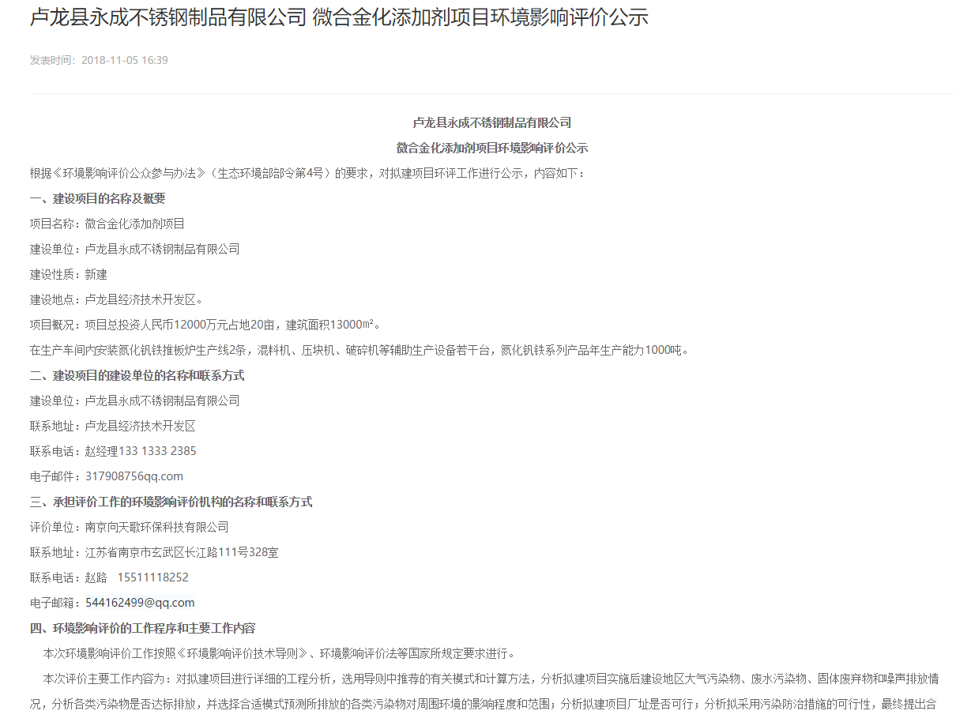

图1 第一次网络公示截图

2.3公众意见情况

本项目首次环境影响评价信息公示期间未收到公众反馈意见。

1. **征求意见稿公示情况**

3.1公示内容及时限

公示内容：

（一）环境影响报告书征求意见稿全文的网络链接及查阅纸质报告书的方式和途径

（二）征求意见的公众范围

（三）公众意见表的网络链接

（四）公众提交意见表方式和途径

（五）公众提出意见的起止时间

公示时限：

2019年5月9日~2019年5月22日

公开内容及时限符合生态环境部部令第4号《环境影响评价公众参与办法》要求。

3.2公开方式

3.2.1网络

项目环境影响报告书征求意见稿形成后，于2019年5月9日在河北众成集团有限公司网站（http://hbzcjsjt.com/），建设单位**卢龙县永成不锈钢制品有限公司为**河北众成集团有限公司分公司，符合生态环境部部令第4号《环境影响评价公众参与办法》对公示平台的要求。网络公示截图见图2。

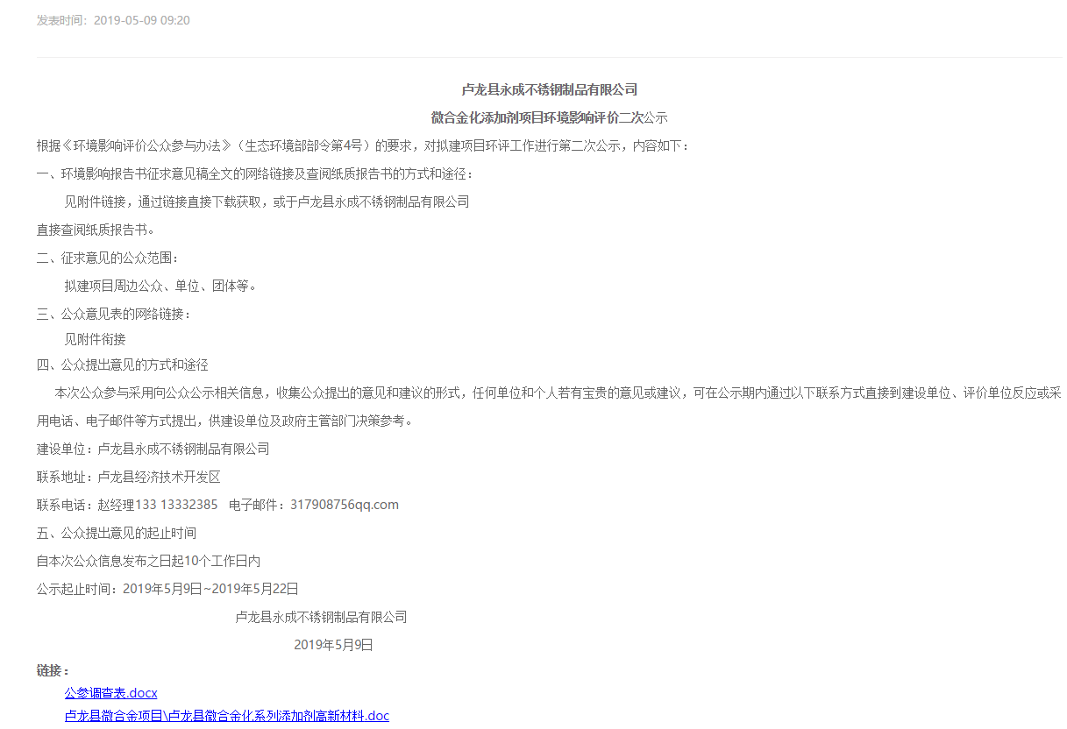

图2 网络第二次公示截图

3.2.2报纸

在项目环评征求意见稿网络公示期间，根据《环境影响评价公众参与办法》第十一条中“通过建设项目所在地公众易于接触的报纸公开，且在征求意见10个工作日公开信息不得小于2次”的要求。两次报纸公示日期为2019年5月11日和2019年5月13日。

《河北经济日报》是[河北日报报业集团](https://baike.so.com/doc/8715337-9037729.html" \t "https://baike.so.com/doc/_blank)主办的全省惟一一张以[经济新闻](https://baike.so.com/doc/6786471-7003078.html" \t "https://baike.so.com/doc/_blank)为鲜明特色的政经大报，是省委、省政府指导全省[经济](https://baike.so.com/doc/1755100-1855929.html" \t "https://baike.so.com/doc/_blank)工作的重要舆论阵地，是一份面向河北发行的新闻媒体大报。为提高本项目环境影响评价公众参与的广泛性、便利性、真实性，我单位选取《河北经济日报》进行环评信息公示，载体选取符合生态环境部部令第4号《环境影响评价公众参与办法》相关要求。报纸公示照片见图3和图4。

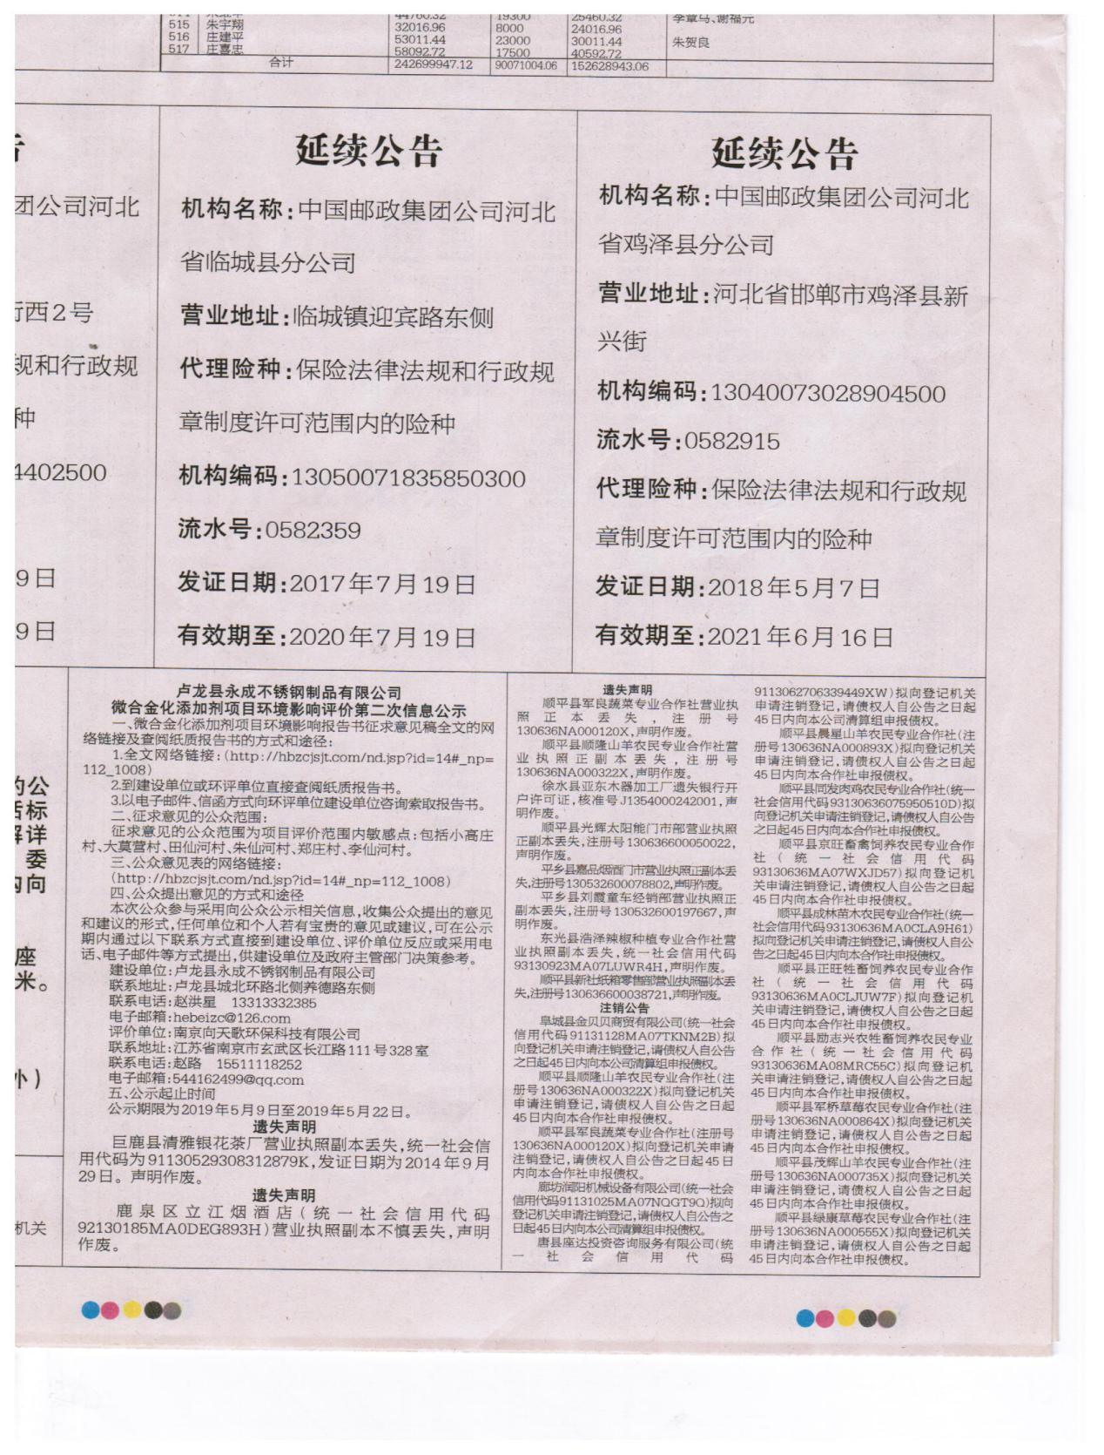

图3 报纸公示截图（第一次）

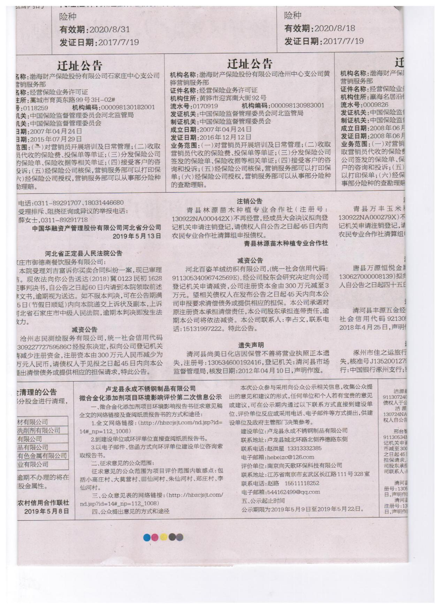

图4报纸公示截图（第二次）

3.2.3张贴

根据《环境影响评价公众参与办法》第十一条中第三条，通过在建设项目所在地公众易于知悉的场所张贴公告的方式公开，且持续公开期限不得少于 10 个工作日。项目环境影响报告书征求意见稿形成后，建设单位于小高庄村、大莫营村、田家仙河村、朱家仙河村、郑庄村、李家仙河村张贴公告，张贴时间为2019年5月9号，公开时间为10天。张贴公示照片见图4。

|  |  |
| --- | --- |
| **7d7cf66d95d3e26b48c906f4c2ab339** | **b75089018ae9e2c32c77372ac1a2bc6** |
| **小高庄村公示** | **大莫营村公示** |
| **3f3c3c728bd643c19928748c704cbb7** | **2fe62c9334fbe56053a388b3882ecb3** |
| **田家仙河村公示** | **朱家仙河村公示** |
| **c46f15ab51b7a5b17b3206321a3954d** | **a4a0e40ecd6af4e75ad888baaaceecd** |
| **郑庄村公示** | **李家仙河村公示** |

图4 张贴公示照片

3.3查阅情况

公众主要通过网络平台查阅环境影响报告书征求意见稿，也可到建设单位卢龙县永成不锈钢公司查阅纸质版。

3.4公众提出意见情况

本项目环境影响评价征求意见稿公示期间未收到公众意见。

1. **其他公众参与情况**

本项目征求意见稿公示期间，没有收到公众的质疑、反对意见，因此不需要开展深度公众参与。

1. **公众意见处理情况**

本项目征求意见稿公示期间，没有收到公众的质疑、反对意见，因此没有公众意见需要进行处理。

1. **报批前公开情况**

6.1公开内容及日期

秦皇岛博洽科技有限公司微合金化添加剂项目报批前公开内容包括环境影响报告书全文、公众参与说明。公开日期为2020年2月25日，在网站进行了公示。

6.2公开方式

秦皇岛博洽科技有限公司微合金化添加剂项目报批前公示在秦皇岛市生态环境局官方网站进行公开。

本次环境影响评价信息公开日期为2020年2月25日，信息公开的网址为http://sthj.qhd.gov.cn/home/details?code=4028ab81632915cd0163292116100063&pcode=0&id=6893。公开网络截图见下图。

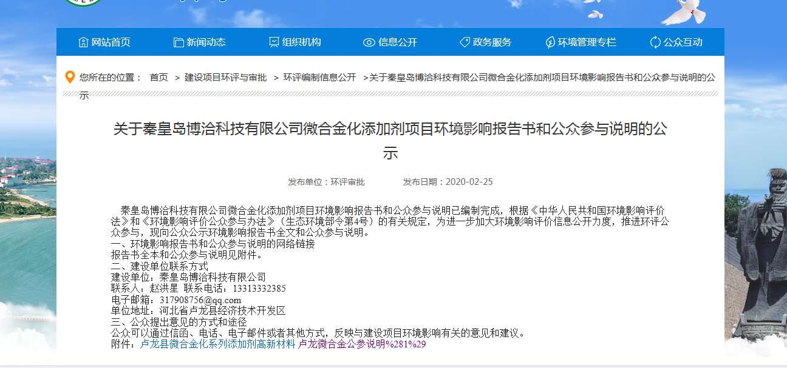

1. **其他**

秦皇岛博洽科技有限公司微合金化添加剂项目环境影响报告书公众参与工作按照《环境影响评价公众参与办法》（生态环境部令第4号）的相关要求执行，涉及的相关公示、网络截图、张贴公告及现场照片、报纸刊登及环境影响报告书征求意见稿等全部资料和电子版本存档在建设单位，并留存备查。

1. **诚信承诺**

我单位已按照《环境影响评价公众参与办法》（部令4号）的相关要求，在秦皇岛博洽科技有限公司微合金化添加剂项目环境影响报告书编制阶段开展了公众参与工作，在环境影响报告书中充分采纳了公众提出的与环境影响相关的合理意见，对采纳的意见按要求进行了说明，并按照要求编制了公众参与说明。

我单位承诺，本次提交的《秦皇岛博洽科技有限公司微合金化添加剂项目环境影响评价公众参与说明》内容客观、真实，未包含依法不得公开的国家秘密、商业秘密、个人隐私。如存在弄虚作假、隐瞒欺骗等情况及由此导致的一切后果由秦皇岛博洽科技有限公司全部承担责任。

承担单位：秦皇岛博洽科技有限公司

承诺时间：2020年2月26日

